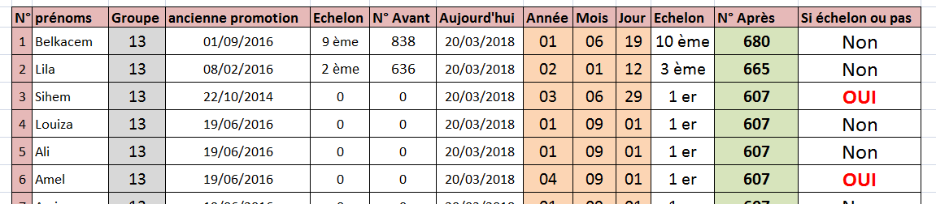

Je voulais relier le "numéro d'avant" avec le "numéro d'après" automatiquement et en dynamique par rapport à l'autre tableau. Si Belkacem appartient au groupe 13 et est au 9ème échelon il prend automatiquement le numéro d'avant 838. et s'il passe à l'échelon supérieur il prend automatiquement le numéro d'après qu'est le 680.

un autre exemple de Lila qui appartient au groupe 13 et qui est au 2ème échelon qui porte "le numéro d'avant" 636, elle passe donc au 3ème, elle prend automatiquement au 3ème et prend 665. et ainsi de suite...

je veux relier le tableau des échelons en dynamique avec le tableau des gens qui vont prendre des échelons selon leur groupe et leur échelon (2ème, 3ème etc.)

et pour la case SI échelon ou pas, la case affiche oui ou non si l'année est égale ou supérieur à 3 ans , et le mois est égal ou supérieur à 06 mois. donc les gens sur cette liste passeront à un échelon supérieur ou bout de 3 ans et 06 mois, soit 3 ans et demi.
